Phần 2. HÓA HỌC VÔ CƠ
CHƯƠNG 7. NHÔM
1. Sản phầm tạo thành
Al³⁺ phản ứng với OH⁻
Al³⁺ dư: 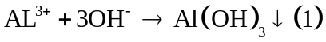
OH⁻ dư: 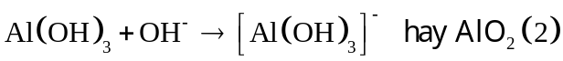
Quên : sau phản ứng (2) có thề còn Al(OH)3 dư
Bỏ qua 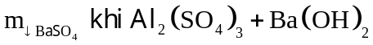
→ sai khối lượng sản phẩm
2. Thiếu sản phẩm
Al phản ứng với dung dịch HNO₃ loãng có thể có NH₄NO₃
Quên: Sản phẩm có NH₄NO₃ → xác định sai lượng chất
3. Khả năng hòa tan
Hỗn hợp Al và kim loại (kiềm thổ) phản ứng với nước. Kim loại kiềm (kiềm thổ) phản ứng với nước trước, sau đó Al phản ứng với dung dịch kiềm.
Quên: có khả năng Al còn dư.
4. H⁺ phản ứng với 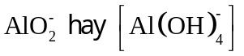
Thứ tự phản ứng:
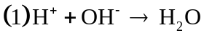
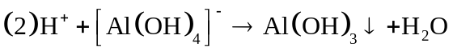
Quên: phản ứng (1) và (3) → tính toán sai
5. Mức độ phản ứng
Quên: Cho rằng phản ứng nhiệt nhôm của Al bao giờ cũng là hoàn toàn → sai hiệu suất phản ứng, sai khối lượng các chất.
Quên tính khối lượng chất phản ứng dư trong → khối lượng ban đầu thiếu
B. PHÂN TÍCH
LỖI SAI : sản phẩm tạo thành
Lý thuyết:
Al³⁺ phản ứng với OH⁻
Al³⁺ dư: 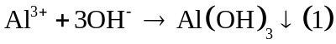
OH⁻ dư: 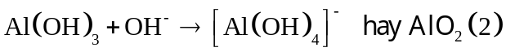
Quên : sau phản ứng (2) có thề còn Al(OH)₃ dư
Bỏ qua
→ sai khối lượng sản phẩm
Ví dụ : Hòa tan hoàn toàn 47,4 gam phèn chua KAl(SO₄)₂.12H₂O vào nước, thu được dung dịch X. Cho toàn bộ X tác dụng với 200ml dung dịch Ba(OH)₂ 1M, sau phản ứng thu được m gam kết tủa. Giá trị của m là
A. 7,8. B. 46,6. C. 54,4. D. 23.3.
Hướng dẫn giải
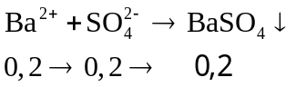
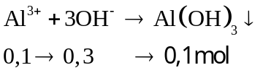
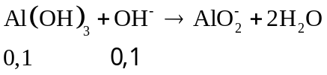
→ Al(OH)₃ bị hòa tan hòa toàn
Lỗi sai
- 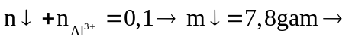 Chọn A.
- Bỏ sót phản ứng hòa tan: 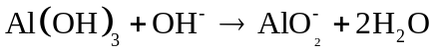
Chọn C.
- Chọn D.

Thử thách bạn
Câu 1: Cho 200 ml, dung dịch AlCl₃ 1,5M tác dụng với V dung dịch NaOH 0,5M, lượng kết tủa thu được 15,6 gam. Giá trị lớn nhất của V là
A. 1,2 B. 1,8 C. 1,0 D. 2,0
Câu 2: Cho 500 ml, dung dịch Ba(OH)₂ 0,1M vào V ml dung dịch Al₂(SO₄)₃ 0,1M; sau khi các phản ứng kết thúc thu được 12,045 gam kết tủa. Giá trị của V là
A. 300 B. 770 C. 200. D. 150.
LỖI SAI 40: Thiếu sản phẩm
Al phản ứng với dung dịch HNO₃ loãng có thể có NH₄NO₃
Quên: Sản phẩm có NH₄NO₃ → xác định sai lượng chất
Ví dụ : Hòa tan hoàn toàn 12,42 gam Al bằng dung dịch HNO₃ loãng de, thu được dung dịch và 1,344 lít hỗn hợp khí (đktc) gồm N₂O và N₂. Tỷ khối của Y so với H₂ bằng 18. Cô cạn dung dịch X thu được m gam chất rắn khan. Giá trị của m là
A. 97,98 B. 106,38 C. 8,40 D. 45,90
Hướng dẫn giải
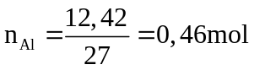
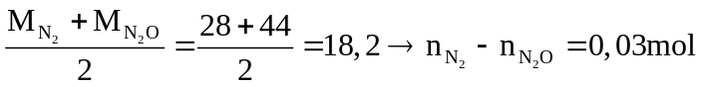
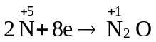
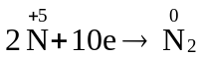
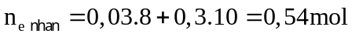
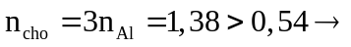 sản phẩm tạo thành có chứa muối NH₄NO₃
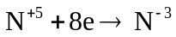
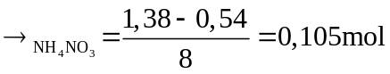
→ Đáp án B.
Lỗi sai
- Xác định muối thu được chỉ có Al(NO₃)₂ 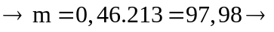 Chọn A.
- Áp dụng chưa đúng phương pháp giải
Bảo toàn electron 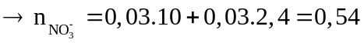
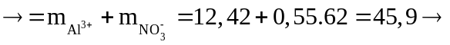 Chọn D.
- Chỉ tính 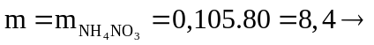 Chọn C.

Thử thách bạn

Câu 3: Chia m gam Al thành 2 phần bằng nhau:
Phần 1: tác dụng với lượng dư dung dịch NaOH thu được a mol khí H₂ (đktc) phần 2: tác dụng với dung dịch HNO₃ loãng dư thu được b mol khí N2O (sản phẩm khử duy nhất). Quan hệ giữa a và b là
A. 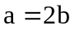 B. 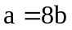 C. 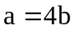 D. 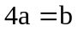
Câu 4: Cho 5,4 gam Al và 3,06 gam Al₂O₃ tác dụng hết với lượng dư dung dịch HNO₃. Sau khi các phản ứng xảy ra hoàn toàn, thu được 0,9865 lít 1 khí X (đktc) và dung dịch Y làm bay hơi dung dịch Y thu được 56,98 gam muối khan . Khí X là
A. NO₂ B. N₂O C. NO D. N₂
LỖI SAI 41: khả năng hòa tan
Lý thuyết:
- Hỗn hợp Al và kim loại (kiềm thổ) phản ứng với nước. Kim loại kiềm (kiềm thổ) phản ứng với nước trước, sau đó Al phản ứng với dung dịch kiềm.
- Quên: có khả năng Al còn dư
Ví dụ : Cho m gam hỗn hợp Al và Na vào nước dư, sau khi các phản ứng xảy ra hoàn toàn, thu được 2,24 lít khí H₂ (đktc) và 2,35 gam chất rắn không tan. Giá trị của m là
A. 3,70. B. 4,85. C. 2,50 D. 6,95
Hướng dẫn giải
Chất rắn không tan là Al dư
Gọi số mol của Na là a mol
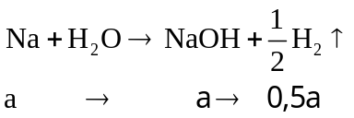
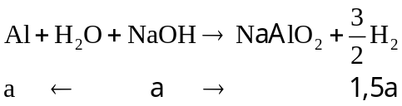
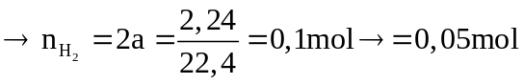
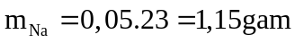
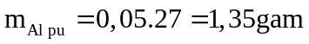
→ Đáp án B
Lỗi sai
- Quên 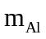 dư 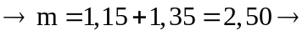 Chọn C.
- Chỉ có Na phản ứng với H2O 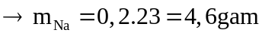
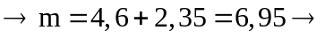 Chọn D.
- Chỉ tính 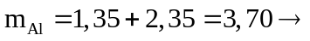 Chọn A.

Thử thách bạn
Câu 5: hỗn hợp X gồm Na và Al. Cho m gam X vào một lượng dư nước thì thoát ra V lít khí. Nếu cũng cho m gam X vào dung dịch NaOH (dư) thì được 1,75 lít khí. Thành phần phần trăm theo khối lượng của Na trong X là ( biết các thể tích khí đo ở điều kiện chuẩn)
A. 70,13% B. 63,01% C. 75,14%. D. 29,87 %
Câu 6: Hỗn hợp X bao gồm Ba, Na và Al trong đó số mol của Al bằng 6 lần số mol của Ba. Cho m gam X vào nước dư đến phản ứng hoàn toàn, thu được 1,792 lít khí H₂ (đktc) và 0,54 gam chất rắn. Giá trị của m là
A. 1,830 B. 2,600 C. 3,450 D. 3,905
LỖI SAI 42: Thứ tự phản ứng
Lý thuyết:
H⁺ phản ứng với
Thứ tự phản ứng:
Quên: phản ứng (1) và (3) → tính toán sai
Ví dụ : Cho 1 lít dung dịch HCl phản ứng với 500ml dung dịch hỗn hợp NaOH 1M và NaAlO₂ 1,5M thu được 31,2 gam kết tủa. Nồng độ mol/L của dung dịch HCl là
A. 0,9M hoặc 2,3M B. 0,5M hoặc 2,3M C. 0,4M hoặc 2,3M D. 0,9M hoặc 1,8M
Hướng dẫn giải
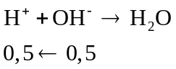
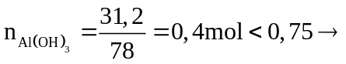 có hai TH xảy ra
TH1: NaAlO₂ dư
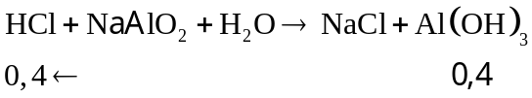
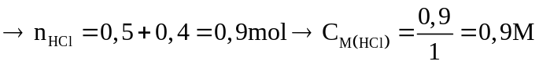
TH2: NaAlO₂ hết, sản phẩm có 0,4 mol Al(OH)₃↓
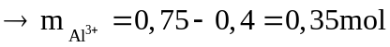
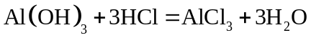
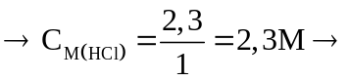 Đáp án A.
Lỗi sai
- Chỉ xây dựng 1 trong 2 trường hợp dẫn đến thiếu kết quả.
- Bỏ sót phản ứng trong trường hợp 1
Thiếu phản ứng trung hòa 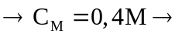 Chọn C.
Thiếu phản ứng tạo kết tủa 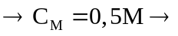 Chọn B.

Thử thách bạn
Câu 7: Hòa tan hoàn toàn m gam hỗn hợp gồm Na₂O và Al₂O₃ vào nước thu được dung dịch trong suốt. Thêm từ từ dung dịch HCl 1M vào X, khi hết 100ml thì bắt đầu xuất hiện kết tủa, khi hết 300 ml hoặc 700ml thì đều thu được a gam kết tủa. Giá trị của a và m lần luojt là
A. 15,6 và 27,7 B. 27,7 và 15,6 C. 15,6 và 32,8 D. 15,6 và 55,4
Câu 8: Cho 100ml dung dịch chứa Na[Al(OH)₄] 0,1M và NaOH 0,1M tác dụng với V ml dung dịch HCl 0,2M thu được 0,39 gam kết tủa. Giá trị lớn nhất của V là
A. 75. B. 125 C. 175. D. 225.
LỖI SAI 43: Mức độ phản ứng
Quên: Cho rằng phản ứng nhiệt nhôm của Al bao giờ cũng là hoàn toàn → sai hiệu suất phản ứng, sai khối lượng các chất.
Quên tính khối lượng chất phản ứng dư trong → khối lượng ban đầu thiếu
Ví dụ : Nung nóng m gam hỗn hợp Al và Fe₂O₃ (trong điều kiện không có không khí) đến phản ứng xảy ra hoàn toàn thu được hỗn hợp rắn Y. Chia Y thành hai phần bằng nhau: Phần 1: tác dụng với dung dịch H₂SO₄ loãng dư thu được 3,08 lít khí H₂ (đktc). Phần 2: tác dụng với dung dịch NaOH dư thu được 0,84 lít khí H₂ (đktc). Giá trị của m là
A. 22,75. B. 11,38. C. 10,70. D. 21,40.
Hướng dẫn giải
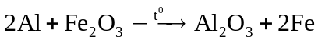
Hỗn hợp rắn Y tác dụng với NaOH giải phóng H₂ → Al dư và vì phản ứng xảy ra hoàn toàn nên thành phần hỗn hợp rắn Y gồm: Al₂O₃ và Al dư.
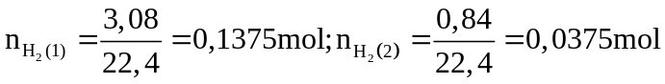
Phần 2: 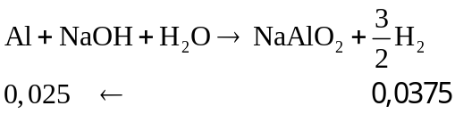
Phần 1:
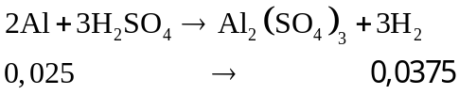
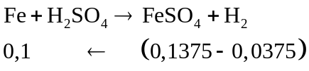
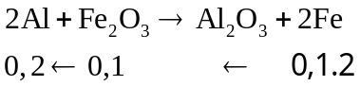
Đáp án A.
Lỗi sai
- Quên dữ kiện chia Y thành 2 phần bằng nhau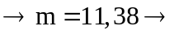 Chọn B.
- Khối lượng m không tính Al dư 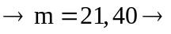 Chọn D.
- Không tính Al dư và quên nhân 2 khối lượng hỗn hợp 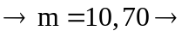Chọn C.

Thử thách bạn
Câu 9: Trồn 5,4 gam bột Al với 17,4 gam bột Fe₃O₄ rồi tiến hành phản ứng nhiệt nhôm (trong điều kiện không có không khí). Giả sử chỉ xảy ra phản ứng khử Fe₃O₄ thành Fe. Hòa tan hoàn toàn chất rắn sau phản ứng bằng dung dịch H₂SO₄ loãng (dư) thu được 5,376 lít khí H₂ (ở đktc). Hiệu suất phản ứng nhiệt nhôm và số mol H₂SO₄ đã phản ứng là
A. 80% và 0,24mol B. 80% và 0,54 mol. C. 70% và 0,48 mol D. 85% và 0,52 mol
Câu 10: Nung nóng m gam hỗn hợp Al và Fe3O4 trong điềuk iện không có không khí. Sau phản ứng xảy ra hoàn toàn, thu được hỗn hợp chất rắn X. Cho X tác dụng với dung dịch NaPH (dư) thu được dung dịch Y, chất rắn z và 3,36 lít H2 (đktc). Sực khí CO2 (dư) vào dung dịch Y, thu được 39 gam kết tủa. Giá trị của m là
A. 45,6 B. 51,0 C. 48,3 D. 57,0
Hướng dẫn giải
Câu 1: Đáp án D
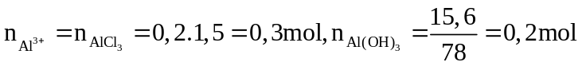
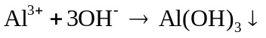
Al(OH)₃ + 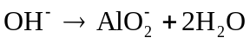
Để V đạt giá trị lớn nhất
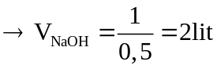
Lỗi sai
- Coi 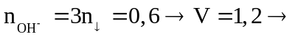 chọn A
- 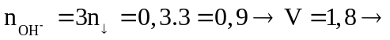chọn B
- Quên chia nồng độ 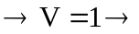 chọn C
Câu 2: Đáp án D
Đặt
Al(OH)₃ +
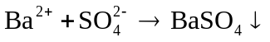
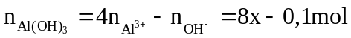
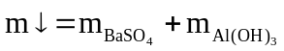
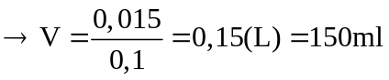
Lỗi sai
- ↓là 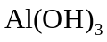 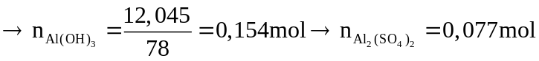
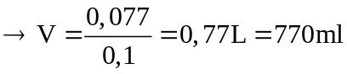

Câu 3: Đáp án C
Ở phần 2, N₂O là sản phẩm khử duy nhất nên sau phản ứng không tạo NH₄NO₃
Bảo toàn electron
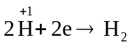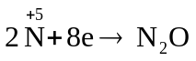
2a a 8bb
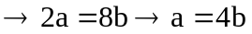
Lỗi sai
- Không chú ý hệ số 2 của N₂O:
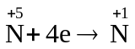
4b b
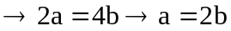 →chọn A
- Không chú ý hệ số 2 của H₂:
a a
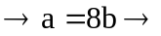 chọn B
- Nhầm số mol của H₂ và N₂O 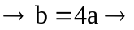 chọn D
Câu 4: Đáp án D
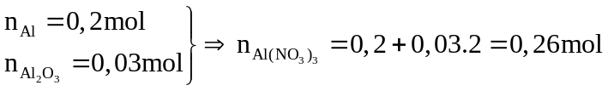
→Có NH₄NO₃ tạo thành
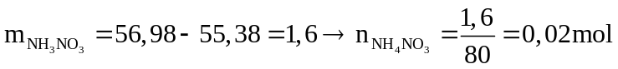
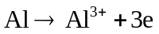 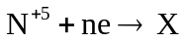 (khí X)
0,2 → 0,6 0,044n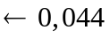
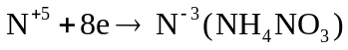
0,16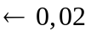
Áp dụng bảo toàn electron ta có: 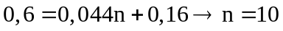
Khí X là 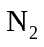 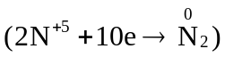
Lỗi sai
- Cho Al và Al₂O₃ tác dụng với HNO₃ thì chỉ tạo khí NO:
Al+6HNO₃→Al(NO₃)₃+3NO₂↑+3H₂O
Al₂O₃+6HNO₃→2Al(NO₃)₃+3H₂O
→Chọn C
- Cho Al và Al₂O₃ tác dụng với HNO₃ thì chỉ tạo khí NO₂:
Al+6HNO₃→Al(NO₃)₃+3NO₂↑+3H₂O
Al₂O₃+6HNO₃→2Al(NO₃)₃+3H₂O
→Chọn A
- Cho Al và Al₂O₃ tác dụng với HNO₃ thì chỉ tạo khí N₂O:
8Al+30HNO₃→8Al(NO₃)₃+3N₂O↑+15H₂O
Al₂O₃+6HNO₃→2Al(NO₃)₃+3H₂O
→Chọn B
Câu 5: Đáp án D
Gọi 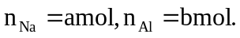 Đặt 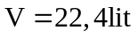 (đktc)
X+H₂O: Al dư
Na+H₂O→NaOH+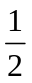 H₂
a →a →0,5a
Al+H₂O+NaOH→NaAlO₂+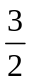 H₂
a a →1,5a
X+NaOH dư: hỗn hợp phản ứng hết
Na+H₂O→NaOH + H₂
a →0,5a
Al+H₂O+NaOH→NaAlO₂+ H₂
b→ 1,5b
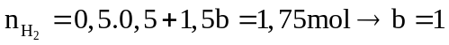
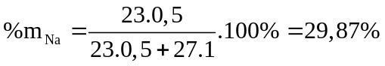
Lỗi sai
Cho TN1, TN2 Al đều phản ứng hết, mà 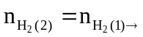 vô lý
- Tính nhầm 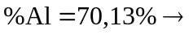 chọn A
- Tính nhanh 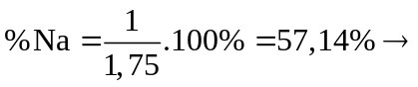 chọn C
- chọn B
Câu 6: Đáp án C
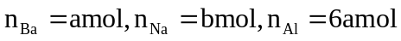
Ba+2H2O→Ba(OH)2+H2
a →a →a
Na+H2O→NaOH+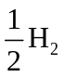
b b→ 0,5b
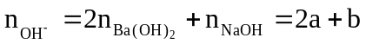
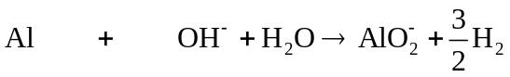
2a+b 2a+b →1,5(2a+b)
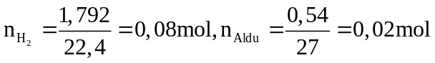
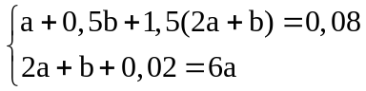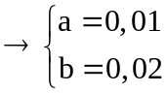
Lỗi sai
- 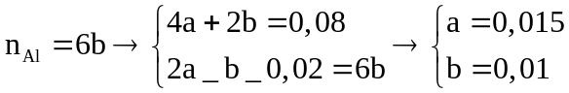
chọn D
- Quên tính 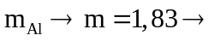 chọn A
- Quên Al dư 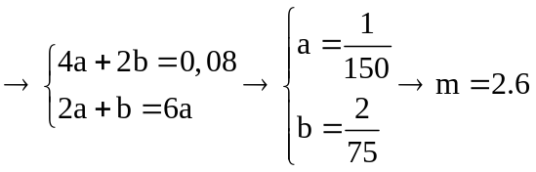 chọn B
Câu 7: Đáp án A
Thêm từ từ dd HCl 1M và X, khi hết 100ml, thì bắt đầu xuất hiện kết tủa →trong X có NaOH dư
Phản ứng trung hòa:
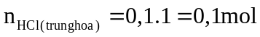
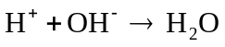
0,1→0,1
Khi 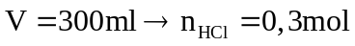
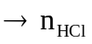 phản ứng với 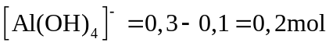
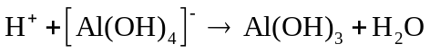
0,2→0,2 → 0,2
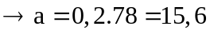
Khi 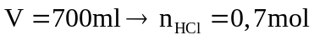
0,1→0,1
0,2→0,2 → 0,2
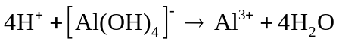
0,4→0,1
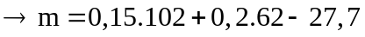
Lỗi sai
- Nhầm thứ tự giá trị a và m: 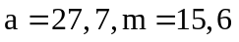 →chọn B
- Thiếu phản ứng trung hòa
chọn C
- chọn D
Câu 8: Đáp án C
Vì 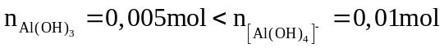
→Để số mol HCl là lớn nhất thì HCl dư sau phản ứng với NaOH và Na[Al(OH)₄] tạo kết tủa lớn nhất, sau đó HCl dư sẽ hòa tan một phần kết tủa:
(1)
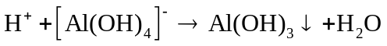 (2)
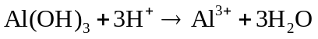 (3)
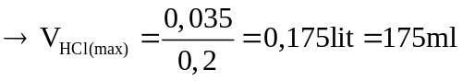
Lỗi sai
- Cho rằng 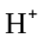 dư, kết tủa Al(OH)₃ không bị hòa tan, chỉ có hai phản ứng
(1)
0,01
(2)
0,005
→
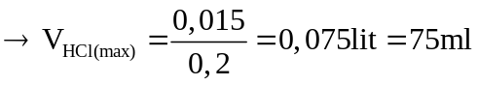 →chọn A
- Cho rằng
(1)
0,01
(2)
(3)
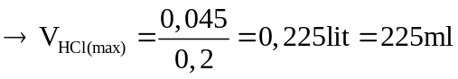→chọn D
- Quên lượng ở phản ứng trung hòa với NaOH (phản ứng (1)):
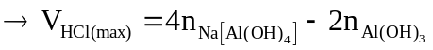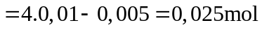
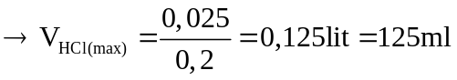→chọn B
Câu 9: Đáp án B
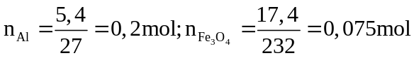
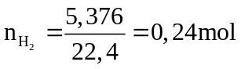
Gọi 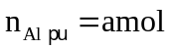
Phản ứng xảy ra không hoàn toàn :
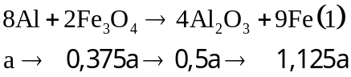
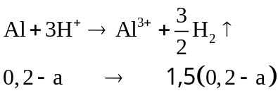
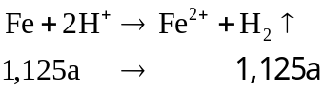
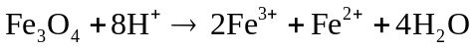
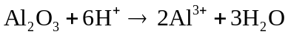
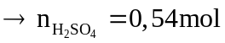
→ Đáp án B.
Lỗi sai
- Quên phản ứng của Al₂O₃ và Fe₃O₄ với axit
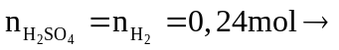 Chọn A.
- Chỉ tính số mol H⁺ phản ứng với kim loại (ở phản ứng (2) và (3) và phẩn ứng với oxit nhôm mà không tính đến số mol H⁺ phản ứng với oxit sắt còn lại trong chất rắn thu được:
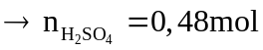
→ Chọn C
- Cân bằng sai phản ứng → tính số mol H⁺ sai
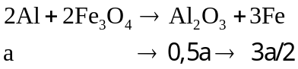
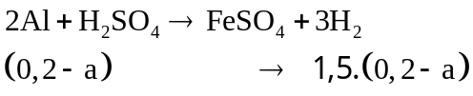
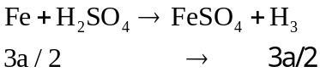
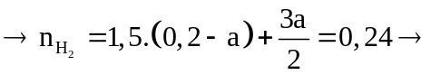 Vô nghiệm
Câu 10: Đáp án C
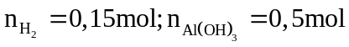
Chất rắn X gồm: Fe; Al2O3, Al (dư)
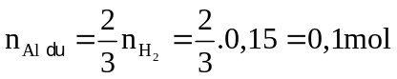
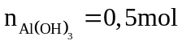
Bảo toàn nguyên tố Al ta có: 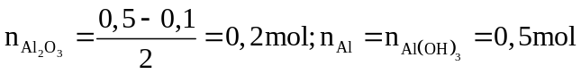
Theo phản ứng (1): 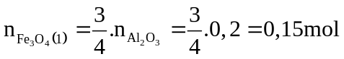
→ Đáp án C.
Lỗi sai
- Quên tính số mol Al dư:
→ Chọn A
- Áp dụng sai định luật bảo toàn nguyên tố Al:
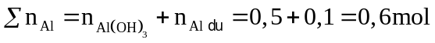
→ Chọn B.
- Tính sai số mol Al₂O₃
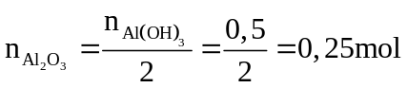
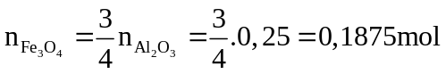
→ Chọn D

